
Communiqué hebdomadaire – 28 novembre 2012
CHANCELLERIE
Mgr Noël Simard a nommé ou mandaté les personnes suivantes au 22 novembre 2012 :
Pour les régions et les paroisses
Renouvellement
Mme Renelle Gosselin | agente de pastorale | Paroisse Saint-Clément
M. Jean-Guy Leduc | président d’assemblée | Paroisse Saint-Joachim
Nouvelle nomination
M. Raymond Bélair | vice-président d’assemblée | Paroisse Saint-Joachim

Félicitations à ces personnes qui se sont engagées à servir leur communauté!

COMMUNICATIONS

MOUVEMENTS – Nous vous invitons à visiter le site renouvelé des Chevaliers de Colomb du Québec : http://www.youcat.org/fr/home.html En plus d’y trouver de nombreuses informations et nouvelles, il vous est possible de lire Le Colombien en ligne. Apprenez en plus sur ce mouvement !

NOUVEAUTÉS au site diocésain :

- Accueil / Voir nouveautés à la page d’accueil
- Célébrations des Fêtes / Noël (une page dédiée à la fête de Noël)
- Kateri / Allocution de Mgr Robert Lebel, évêque émérite
- Jeunesse / Siloé
- Naître et vivre en Dieu / Boîte à outils pour les catéchètes / Orientations pastorales
AECQ (Assemblée des évêques catholiques du Québec)
Message pastoral de l’Assemblée des évêques catholiques du Québec : Catholiques dans un Québec pluraliste

« Le fait de vivre dans une société clairement pluraliste est une situation que les générations précédentes de catholiques québécois n'auraient pas imaginée. Il nous faut donc apprendre de nouvelles manières d'être chrétiens et chrétiennes catholiques dans une société qui ne se reconnaît plus nécessairement en nous. » Tel est le propos du MESSAGE PASTORAL que l'Assemblée des évêques diffuse et qui est intitulé Catholiques dans un Québec pluraliste.

Dans une lettre qui présente le texte, le président de l'Assemblée, Mgr Pierre-André Fournier, explique que le message s'adresse « d'abord, bien sûr, aux catholiques du Québec, mais pas seulement à eux » et il ajoute: « À nos concitoyens et concitoyennes qui ne partagent pas notre foi, nous offrons ces pages à titre de contribution à la réflexion collective et à la recherche de voies nouvelles dans lesquelles nous sommes tous ensemble engagés. »

Une entrevue avec Mgr Fournier à ce sujet, réalisée par ecdq.tv, peut être vue sur le site du diocèse de Québec.

A U X P A R O I S S E S
WEEK-END D’HIVER À CHERTSEY pour les 16-30 ans : 4, 5 et 6 janvier 2013 : sports, enseignements et prière pour ceux et celles qui sont en recherche, opportunité de prendre un boost d’Esprit Saint avec le groupe Siloé. Infos : www.facebook.com/siloe.jhs ou siloe.jhs@gmail.com

NOUVEAU SERVICE OFFERT AU CENTRE D’ACTION BÉNÉVOLE DU GRAND CHÂTEAUGUAY : AIDE À LA MARCHE. Une personne ou une famille bénévole se rend chez une personne aînée ou en perte d’autonomie pour l’accompagner pendant une marche. Le bénéficiaire peut résider dans sa maison, logement, en résidence pour personnes âgées ou être en centre d’hébergement. Il doit être en perte d’autonomie ou ne pas être capable de faire une marche sans assistance, soit en raison de problème de santé ou simplement par crainte. Il peut aussi avoir besoin d’une canne, d’une marchette ou être en fauteuil roulant. Vous voulez marcher un peu, contactez Laura au 450-699-6289.
CENTRE D’ACTION BÉNÉVOLE DU GRAND CHÂTEAUGUAY, nos visites d’amitié se poursuivent. VOUS ÊTES SEUL-E? Vous aimeriez avoir la visite d’un-e bénévole pour vous désennuyer, pour socialiser ou pour sortir de votre isolement? Des bénévoles peuvent vous rendre une petite visite chaque semaine selon vos disponibilités. Contactez Laura 450-699-6289.
RECRUTEMENT POUR LA CLINIQUE D'IMPÔT -Le Centre d’action bénévole de Valleyfield est en période de recrutement de bénévoles pour la tenue de sa prochaine Clinique d’impôt. Pour devenir bénévole, vous devez vous inscrire à la rencontre d’information sur les services et participer aux formations en fonction du type d’implication.
RENCONTRE AVEC LES NOUVEAUX BÉNÉVOLES :
24 janvier 2013 de 13 h à 16 h.
POUR LES NOUVEAUX BÉNÉVOLES : RÉDACTEURS :
#FORMATION THÉORIQUE ET PRATIQUE : 1er février 2013 de 13 h à 16 h.
#FORMATION THÉORIQUE par l'Agence du revenu Canada et de Revenu Québec : 7 et 8 février 2013 de 9 h à 16 h.
# FORMATION THÉORIQUE ET PRATIQUE - (mises en situation) : 15 février 2013 de 9 h à 16 h.
"EXERCICES D’ÉVALUATION : 22 février 2013 de 9 h à 12 h.
"FORMATION POUR TOUS EXERCICES PRATIQUES (mises en situation) : 22 février 2013 de 13 h à 16 h.
"REMISE DES RÉSULTATS ET EXPLICATIONS : 25 février 9 h à 12 h.
POUR LES BÉNÉVOLES TÉLÉPHONISTES :
"FORMATION : 11 février 2013 de 13 h à 16 h.
POUR LES BÉNÉVOLES PRÉPOSÉS À L’ACCUEIL:
"FORMATION pratique sur place lors de la clinique d’impôt.
Les cliniques pour la population se tiendront: 7, 8, 11,14 ,15 ,18 ,21 et 22 mars 2013.
Infos : Centre d'action bénévole de Valleyfield : 450 373-2111.

(Seuls les nouveaux événements ou les événements ayant eu des modifications sont inscrits à la liste ci-dessous)
Cliquer pour voir le CALENDRIER COMPLET

N.B. Dès que nous recevons les informations, nous nous empressons de les afficher,
ceci dans le but de vous aider dans la planification de votre agenda.

D É C E M B R E
PAROLE DE VIE: « À ceux qui l'ont reçu, à ceux qui croient en son nom, il a donné le pouvoir de devenir enfants de Dieu » (Jean 1, 12) [Lire en détails]
1er | Sam. | 17h30 | SOUPER ANNUEL DE LA GARDE CHAMPLAIN qui fête cette année ses 85 ans, au sous-sol de l'église Sacré-Coeur à Salaberry-de-Valleyfield. Billets: Jean-Claude Rodrigue 450-429-6511.
2 | Dim. | 12h30 | MESSE POUR LA COMMUNAUTÉ LATINO-AMÉRICAINE en la paroisse Sainte-Marguerite d'Youville, 8, rue Rainville à Châteauguay, suivie d'un brunch exceptionnellement à l'école Saint-Jean-Baptiste. Tous sont invités à apporter un plat!
8 | Sam. | 20h | Concert de Noël , par le Chœur Madrigal à l’église Saint-Malachie à Ormstown. Entrée 10$. Le chœur Madrigal vous demande d’apporter une denrée alimentaire ou de remettre 2$ pour la banque alimentaire de la région. Un goûter sera servi à la salle McDougall après le concert.
10 | Lundi | 19h30 | CONCERT DE NOËL gratuit par la Chorale des Fêtes du 150e anniversaire de Beauharnois, à l'église Saint-Clément.
15-16 | Sam. dim. |  | Venez partager la MAGIE DE NOËL avec les enfants musiciens; flûte, piano et chant. Mme Linda Dumouchel, une musicienne de chez nous, y sera présente avec ses élèves. Il y aura des animations en matinée de 10h à midi pour les enfants. Ils pourront également dessiner sur place. En après-midi de 14h à 16h, les aînés sont invités à venir chanter les belles chansons de Noël accompagnées au piano et à l'accordéon. Vive la musique et la joie de Noël! [Voir l'affiche]
J A N V I E R
20 | Dim. | 19h | GRANDE CÉLÉBRATION OECUMÉNIQUE organisée en partenariat par le Centre canadien d'oecuménisme et les Églises de la région de Montréal à l'Oratoire Saint-Joseph. www.oikoumene.ca
E N G L I S H S E C T I O N
ST. PATRICK OF THE ISLAND – Pincourt - Breakfast With Santa: The Knights of Columbus will be hosting the Annual Breakfast with Santa on December 8th, at 9:00 am. Tickets will cost $4.00 for children and seniors, $5.00 for adults and a maximum of $15.00 a family.
OUR LADY OF PERPETUAL HELP - Châteauguay - FAIR TRADE FAIR - Our annual Fair Trade Fair will be held on Sunday, December 2nd in the parish hall, 34 St. Charles Street. Your favorite vendors like 10,000 Villages, Zatoun and others will be there. As well, the Social Justice Committee will be serving sweets. A free will donation will be requested for the Missionary Sisters of the Assumption from the Philippines. Their mission is to help the poor and downtrodden including the rehabilitation of indigenous child soldiers. So come down to the church hall after mass and enjoy a cup of coffee while you do some of your Christmas shopping and at the same time help artisans from Third World Countries earn a fair wage.
OUR LADY OF PERPETUAL HELP – Châteauguay - CHRISTMAS AT GRECCIO: The first Nativity Scene ever was instituted by St. Francis of Assisi. The Franciscan Fraternity of OLPH will be enacting this in our church on Sunday, December 16 at 2 p.m. All are invited especially the children. Refreshments will be served afterwards.
NEW SERVICE ANNOUNCEMENT: The Chateauguay Volunteer Bureau is now offering help with a walking service. The goal of this new service, which is offered free of charge, is to encourage those who are aging or experiencing a loss of autonomy, to maintain, improve and restore physical and mental health through walking. Those who use mobility aids such as wheelchairs, walkers, canes etc. are welcome. Anyone needing help will be accompanied by volunteers (individuals or families) for the entire duration of the walk. For more information or to sign up, please call Laura at 450-699-6289
NEW ON DIOCESAN WEBSITE
- English Section / Calendar (updates)
- ‘’ / Diocese / Faith Education / Pastoral Orientations



POINTS D’INTÉRÊT
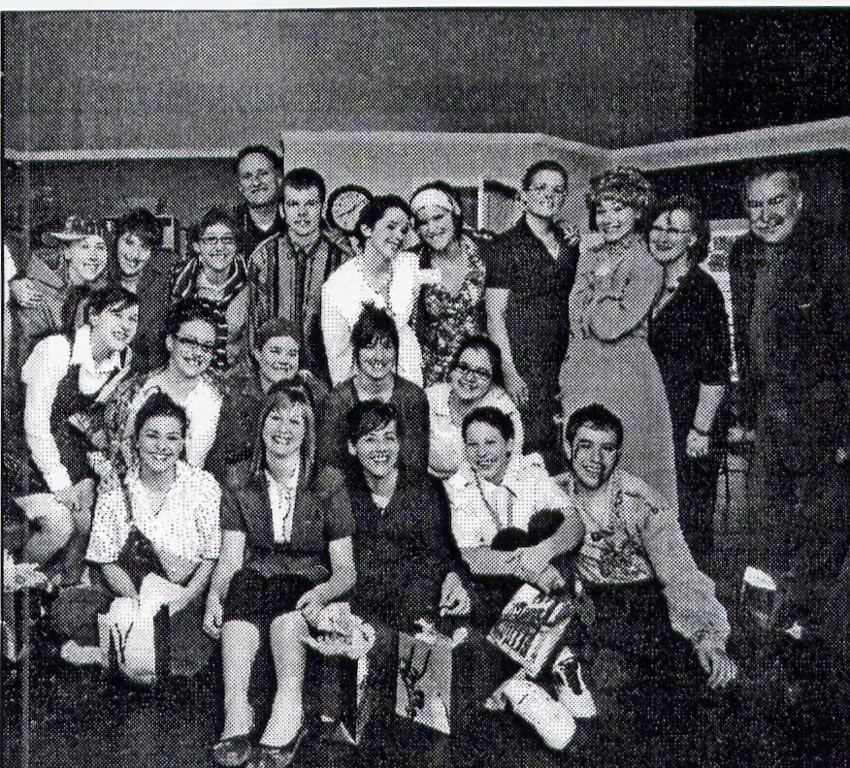
NOUVELLE PUBLICATION D’YVON JULIEN - Soutenir la mémoire collective, tel est le titre de l’édition 2012 de la nouvelle parution qui compte une trentaine de pages et quelques articles. Agrémentée de son habituelle et imposante iconographie, la brochure explore diverses avenues de l’histoire de Beauharnois et de la région. Encore cette année, vous découvrirez certaines images du passé et du présent en y décelant une réelle continuité dans le temps. Des personnages, des événements, des pages, des moments de souvenir intense et de rappel historique. Il s’agit encore d’une plongée dans le passé. L’édition 2012 de la brochure sera disponible gratuitement dès le 1er décembre auprès des commanditaires, à savoir : Pharmacie Uniprix, Complexe funéraire Stéphane Gendron, Marché IGA REID & Gadoua, Station d’essence Ultramar Pierre Rajotte, ACE Quincaillerie A. Pouliot ltée, Daniel Brazeau, Automobiles Julien, Restaurant Les Marmitons, Massothérapie Danielle Julien, Lyne Fortier Coiffure et Rio Tinto Alcan, usine Beauharnois.


ACTIVITÉS FAMILIALES : Laissez-vous raconter Noël dans toute sa féérie –dimanche 2 décembre à 14h au MUSO avec le conteur traditionnel québécois Robert Payant. La thématique s’articulera autour de la féérie et du monde des lutins.
Atelier culinaire dès 18h30 du vendredi 14 au dimanche 16 décembre prochain au MUSO : occasion unique et magique pour tous les membres de la famille de confectionner de belles gâteries pour le Père Noël et ses rennes, en vue de leur long périple annuel dans les foyers des enfants sages pour la distribution des cadeaux de Noël..

FORMATION - L’Ancien Testament a-t-il encore un sens aujourd’hui? - C’est la question centrale du cours donné par le professeur Jacques Tremblay. Profiter du confort du votre foyer tout en enrichissant vos connaissances en suivant cette formation à distance de 1er cycle universitaire. Comment les premiers chrétiens étaient-ils perçus par leurs contemporains ? Leur histoire vue à travers les lettres de Paul de Tarse. Le professeur et spécialiste des textes anciens, Jean-Marc Michaud, vous transportera au temps des premiers chrétiens, il y a 2000 ans. Ce cours de premier cycle universitaire est offert à distance. Infos:
- Cheminement de foi dans l’Ancien Testament
- Aux sources de l’Église : les lettres de Paul
Ou rendez-vous sur www.USherbrooke.ca/fater/fad ou communiquez avec la responsable de la formation à distance : Suzanne.Gilbert@USherbrooke.ca - 819 821-8000, poste 62631 - 1 800 267-8337, poste 62631

SUR INTERNET.

RAPPEL : SIGNATURES pour appuyer le Collectif de médecins du Refus médical de l’euthanasie. Par cette démarche vous aidez à faire connaître le grand risque pour les patients qu’apporterait un projet de loi décriminalisant l’euthanasie. Un plus grand nombre de signatures aiderait si nous voulons que le Collège des médecins prenne notre démarche au sérieux. Parlez à vos amis, à votre médecin et à tous les médecins que vous connaissez (http://refusmedical.blogspot.ca).
VERS DIMANCHE.COM – Un site Internet pour prier chaque jour l’évangile de dimanche prochain : http://www.ndweb.org/versdimanche/

JACQUES GAUTHIER : « C'est avec joie que je vous présente mon nouveau site Web http://www.jacquesgauthier.com/. Il est configuré tout spécialement pour les appareils mobiles comme les tablettes et téléphones à écran tactile. J'arrive aussi dans la blogosphère avec mon blogue qui est hébergé sur mon site http://www.jacquesgauthier.com/blog.html L'aventure numérique continue pour moi, simple présence chrétienne sur la Toile de ce qui me fait vivre. Bon début de l'Avent qui approche. »
LE CŒUR DU CONGO EST BLESSÉ - Lors de sa rencontre avec l’Aide à l’Église en Détresse (AED), Mgr Bernard Kasanda, évêque de Mbuji-Mayi, a condamné avec force la situation que traverse son pays actuellement et la réaction quasi nulle de la communauté internationale par rapport à l’invasion territoriale du Nord Kivu. [Cliquez si vous désirez en savoir plus]
PUBLICATION DE L’ENFANCE DE JÉSUS, DE JOSEPH RATZINGER - L’enfance de Jésus, le dernier tome de la trilogie exégétique signée Joseph Ratzinger - Benoît XVI, sera publié en neuf langues et dans une cinquantaine de pays à travers le monde le 21 novembre 2012. Tiré dans un premier temps à 1 million d’exemplaires, cet ouvrage s’annonce comme un best-seller, plus de 5 ans après la sortie du premier tome de cette série sur Jésus de Nazareth. [Lire en détails l’article de Proximo de Radio Ville-Marie]
PENSÉES, RÉFLEXIONS, etc.
« La connaissance parle, mais la sagesse écoute ». Jimi Hendrix Pause spirituelle no 492 Gilles Cloutier

Le bonheur c'est une petite chose qu'on grignote, assis par terre, au soleil. » Jean Giraudoux Source : bulletin de Saint-Joachim

« J’ai dit à l’arbre : « Parle-moi de Dieu » : il s’est mis à fleurir. » Rabindranath Tagore
« La nature a des perfections pour montrer qu'elle est l'image de Dieu; et des défauts pour montrer qu'elle n'en est que l'image.» Blaise Pascal

« Dans une avalanche, aucun flocon ne se sent jamais responsable. » Stanislaw Jerzy Kec
Extraits du bulletin de Saint-François-sur-le-Lac

« Nos défauts devraient nous donner une qualité : l’indulgence pour les défauts des autres. » Rivarol Extrait du bulletin de Saint-Viateur

HUMOUR

- Ne riez jamais des choix de votre épouse… vous êtes l’un d’entre eux!

- Il parle toujours sept fois avant de tourner sa langue dans sa bouche.
- Aussi sincère qu'un bâillement.
- Aussi spontanée qu'un éternuement.
- On fait toujours plaisir aux gens en venant les voir; si ce n'est pas en entrant, c'est en sortant.
- L'un des avantages du désordre, c'est qu'on fait constamment des découvertes passionnantes.
- Un froncement de sourcils fait travailler 13 muscles, un sourire n'en fait travailler que deux. Alors pourquoi se fatiguer?

- Aimer un ennemi est encore le meilleur moyen de s'en débarrasser.

- L'imagination a été donnée aux hommes pour les dédommager de ce qu'ils ne sont pas. Le sens de l'humour leur a été donné pour les consoler de ce qu'ils sont.

- J'aime les longues promenades, surtout celles que font les gens qui m'ennuient.

- Une rumeur qui ne tient pas debout court tout de même à toutes jambes.

